|  |  |  |  |  |
| --- | --- | --- | --- | --- |
| **Date** | **Version** | **Description** | **Author** | **立案單號** |
| 2013/09/04 | 1 | Created | 慈蓮 | 130905000438 |
| 2013/11/27 | 2 | 1.增加畫面欄位輸入檢核  2.增加受理時間欄位 | 慈蓮 | 131209000052 |
| 2013/12/17 | 3 | 網頁版行動理賠連結加入離線版APP | 慈蓮 | 131217000306 |
| 2014/03/18 | 4 | 增加APP端所需檔案資料下載功能 | 慈蓮 | 140310000439 |
| 2014/06/11 | 5 | 修改刪除日期規則  增加CSR_METHOD：檢查備份到CSR之狀態 | 慈蓮 | 140619000172 |
| 2017-04-10 | 6 | 行動理賠登入檢核機制導入 | 洪啟豪 | 170411000054 |

1. 程式功能概要說明：

|  |  |
| --- | --- |
| 程式功能 | 事故者申請資料-簡易版 |
| 程式名稱 | AAMI_0200 |
| 作業方式 | ONLINE |
| 概要說明 | MI-簡易輸入事故者申請資料，僅輸入事故ID、事故日、出生日 |
| 需求單位 | 理賠企劃科 |
| 作業單位 | 公司全體人員 |
| 作業平台 | □一般  ■平板電腦  □手機 |
| 使用對象 | ■員工(UCBean)  □客戶(CustomerBean) |
| 個資遮蔽方法 | ■無 □遮蔽 □securitylog |

1. 程式流程圖：



1. 使用檔案：

|  |  |  |  |  |  |  |
| --- | --- | --- | --- | --- | --- | --- |
| 項次 | 中文說明 | 檔案名稱 | **查詢** | **新增** | **修改** | **刪除** |
|  | 理賠申請書檔 | DTAAA210(本機) | ■ | ■ | ■ | □ |

1. 相關模組：

|  |  |  |
| --- | --- | --- |
| 項次 | 中文說明 | 程式名稱 |
|  | 理賠申請書檔維護 | AA_MIZ001 |
|  | 離線版連線資料處理模組 | AA_A4Z008 |
|  | APP資料下載模組 | AA_A4Z011 |

1. 畫面：

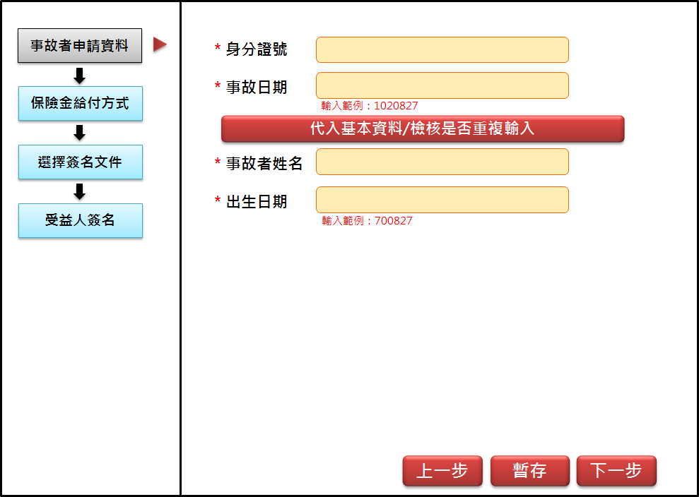

增加理賠連離版及理賠線上版連結，參考行動投保APP做法

若登入狀態為離線，理賠線上版連結不可點選。

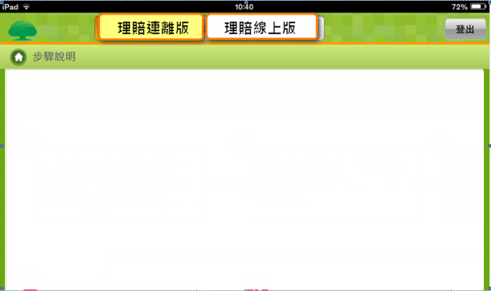

1. 程式內容
   1. 預設：
      1. 取得傳入參數(DTAAA210)，並將資料帶入畫面(若無參數則不用)：
         1. 參數如Format(A)。
         2. 畫面.身分證號及畫面.事故日期：DISABLE(不可修改)。
      2. 若登入狀態 = 離線，代入基本資料button文字改成”檢核是否重複輸入”button。
   2. 代入基本資料/檢核是否重複輸入button：
      1. 檢核：

|  |  |  |
| --- | --- | --- |
| **項次** | **檢核** | **不符合時的錯誤訊息** |
|  | 畫面.身分證號未輸入或不為10碼 | 請輸入正確身分證號。 |
|  | 畫面.身分證號不符合ID命名規則 | 此ID不符合命名規則，請確認ID是否正確 |
|  | 畫面.事故日期未輸入或不為日期格式 | 請輸入正確事故日期。 |
|  | 畫面.事故日期不可大於系統日 | 事故日期不可大於系統日 |
|  | 事故者姓名最多20個中文字 | 事故者姓名最多只能輸入20個中文字 |

* + 1. 檢查是否有重複輸入資料(不管離連線狀況都要做)：
       1. 本機資料庫(不管離連線狀況都要做)
          1. $DTAAA210 = CALL AA_MIZ001.queryDTAAA210ChkDup()，傳入參數：

畫面.身分證號

畫面.事故日期

* + - 1. CSR資料庫(連線才做)
         1. 取得$CSR資料 = CALL (CSR)AAMI_0200.chkMICaseIsDup()，傳入參數：畫面.事故者ID、畫面.事故日期
         2. 若$CSR資料.RTN_CODE =‘1’，表傳入參數有誤，丟出錯誤訊息。
         3. 若$CSR資料.RTN_CODE =‘2’，表已有案件處理中

丟出$事故者資料.RTN_MSG。

事故者ID及事故日期維持可修改狀況，其他欄位.按鈕都不可以輸入或點選

* + 1. 檢核完後：
       1. 畫面.身分證號及畫面.事故日期：DISABLE(不可修改)。
    2. IF 已有申請理賠資料
       1. 提示訊息：已有案件輸入中，自動帶入前次輸入資料。
       2. 帶入畫面資料，欄位參考Format(A)。
    3. ELSE 無申請理賠資料
       1. IF 是**連線**狀態
          1. 提示訊息：無案件輸入中，請新增。
          2. 取得$事故者資料(JSON字串)：CALL (CSR)AAMI_0200.getOcrIdData，連結

傳入參數：畫面.身分證號

* + - * 1. 若$事故者資料.ERR_CODE =‘1’，表傳入參數有誤，丟出錯誤訊息。。
        2. 若$事故者資料.ERR_CODE =‘2’，表查無資料。
        3. 若$事故者資料.ERR_CODE =‘0’，表有查到資料，SET畫面資料如下：

|  |  |  |
| --- | --- | --- |
| **欄位說明** | **資料內容** | **其他說明** |
| 事故者姓名 | $事故者資料.姓名(OCR_NAME) |  |
| 出生日期 | $事故者資料.出生日期(OCR_BRDY) | 轉為YYYMMDD格式 |

* + - 1. ELSE 是**離線狀態**
         1. 提示訊息：無案件輸入中，請新增。現在為離線狀態，所有欄位需自行輸入。
  1. 暫存button：
     1. 檢核(不符合項目欄位請呈現紅色)：

|  |  |  |
| --- | --- | --- |
| **項次** | **檢核** | **不符合時的錯誤訊息** |
|  | 畫面.身分證號需有值且長度為10碼 | 請輸入正確身分證號 |
|  | 畫面.身分證號不符合ID命名規則 | 此ID不符合命名規則，請確認ID是否正確 |
|  | 畫面.事故日期需有值且為日期格式 | 未輸入事故日期或不為日期格式(YYYMMDD) |
|  | 畫面.出生日期需有值需為日期格式 | 出生日期不為日期格式(YYYMMDD) |
|  | 畫面.出生日期不可大於系統日 | 出生日期不可大於系統日 |
|  | 畫面.事故者姓名需有值 | 請輸入事故者姓名 |

* + 1. 檢核通過，新增DTAAA210資料，CALL AA_MIZ001.updateDTAAA210()
       1. 傳入參數欄位如下，SET成DTAAA210_BO：

|  |  |  |  |
| --- | --- | --- | --- |
| **欄位說明** | **對應DTAAA210欄位** | **資料內容** | **其他說明** |
| **事故者ID** | OCR_ID | 畫面.身分證號 |  |
| 事故者姓名 | OCR_NAME | 畫面.姓名 |  |
| **事故日期** | OCR_DATE | 畫面.事故日期 | 轉為YYYY-MM-DD格式 |
| 出生日期 | OCR_BRDY | 畫面.出生日期 | 轉為YYYY-MM-DD格式 |
| 受理日期 | INPUT_DATE | DB DATE |  |
| 申請日期 | APLY_DATE | DB DATE |  |
| 是否使用行動裝置輸入 | IS_MOBILE | “1” |  |
| 受理單位 | INPUT_DIV_NO | 登入者.單位代號 |  |
| 受理單位中文 | INPUT_DIV_NAME | 登入者.單位中文 |  |
| 受理人員ID | INPUT_ID | 登入者.ID |  |
| 受理人員姓名 | INPUT_NAME | 登入者.姓名 |  |
| 輸入人員角色分類 | INPUT_ROLE_GROUP | “1” |  |
| 領取方式 | PAY_TYPE | 若有 $事故者資料.帳號(ACNT_NO)，則SET “1” 其他空白 | |
| 戶名1 | ACPT_NAME_1 | 畫面.身分證號 |  |
| 身分證字號1 | ACPT_ID_1 | 畫面.姓名 |  |
| 金融機構1(分行) | ACPT_BANK_NAME1 | 若有 $事故者資料.一指通帳號，才SET 此三欄位 | $事故者資料.金融機構(BANK_NAME) |
| 分行通匯代號1 | ACPT_BANK_NO1 | $事故者資料.行庫代號(BANK_NO) |
| 帳號1 | ACPT_ACNT_NO1 | $事故者資料.帳號(ACNT_NO) |
| 案件進度 | APLY_STS | 11 |  |
| 刪除日期 | DELETE_DATE | ~~DB DATE + 8天~~  DB DATE + 1天 |  |
| 輸入時間 | INPUT_TIME | DB TIME | TIMESTAMP |

* + 1. 輸入成功，丟出訊息：存檔成功，請注意：案件請於輸入後24小時內送出或備份至線上版行動理賠，否則會於時限後自動刪除。
  1. 下一步button：
     1. 檢核規則同暫存button
     2. 檢核通過，寫入DTAAA210，同暫存button。
     3. 輸入成功，丟出訊息：存檔成功。並連至下一頁面AAMI_0105
  2. Format(A)：

|  |  |  |
| --- | --- | --- |
| **欄位說明** | **資料內容** | **其他說明** |
| 身分證號 | DTAAA210.OCR_ID |  |
| 事故者姓名 | DTAAA210.OCR_NAME |  |
| 事故日期 | DTAAA210.OCR_DATE | 轉為YYYMMDD格式 |
| 出生日期 | DTAAA210.OCR_BRDY | 轉為YYYMMDD格式 |

1. CSR端：

|  |  |  |  |  |
| --- | --- | --- | --- | --- |
| **Method** | | getOcrIdData | | |
| **功能說明** | | 取得事故者基本資料 | | |
| **輸入參數** | | | | |
| **項次** | **參數名稱** | | **格式** | **說明(檢查規則)** |
|  | 事故者ID | |  |  |
|  | 事故日期 | |  |  |
| **輸出參數** | | | | |
|  |  | | JSON 字串 | OCR_NAME：事故者姓名  OCR_BRDY：事故者生日  ADDR：地址  ZIP_CODE：郵遞區號  ACPT_NAME：受款人姓名  BANK_NO：行庫代號  ACNT_NO：帳號  BANK_NAME：金融機構  ERR_CODE  ERR_MSG |

* 1. 檢核：
     1. IF傳入.事故者ID為空值or空白，
        1. SET $ERR_CODE = ‘1’
        2. SET $ERR_MSG = ‘未傳入事故者ID。’
  2. 初始：
     1. 傳出參數清空。
     2. $ERR_CODE = ‘0’
     3. $ERR_CODE = 空白
  3. 取得$事故者基本資料(Map)：
     1. CALL AA_A4Z008.getOcrIdData()，傳入參數：傳入.事故者ID、傳入.事故日期、傳入.受理日期
     2. 拋Exception(有異常都當找不到資料)：
        1. SET $ERR_CODE = ‘2’
        2. SET $ERR_MSG = ‘查無此ID基本資料。’
  4. 設定JSON字串：

|  |  |  |
| --- | --- | --- |
| **欄位說明** | **對應欄位名稱** | **資料內容** |
| 事故者姓名 | OCR_NAME | $事故者基本資料.事故者姓名 |
| 事故者生日 | OCR_BRDY | $事故者基本資料.生日 |
| 地址 | ADDR | $事故者基本資料.地址 |
| 郵遞區號 | ZIP_CODE | $事故者基本資料.郵遞區號 |
| 受款人姓名 | ACPT_NAME | $事故者基本資料.受款人姓名 |
| 行庫代號 | BANK_NO | $事故者基本資料.行庫代號 |
| 帳號 | ACNT_NO | $事故者基本資料.帳號 |
| 金融機構 | BANK_NAME | $事故者基本資料.金融機構 |
| 錯誤代號 | ERR_CODE | $ERR_CODE |
| 錯誤訊息 | ERR_MSG | $ERR_MSG |

* 1. RETURN

|  |  |  |  |  |
| --- | --- | --- | --- | --- |
| **Method** | | **chkMICaseIsDup** | | |
| **功能說明** | | **是否已有案件輸入** | | |
| **輸入參數** | | | | |
| **項次** | **參數名稱** | | **格式** | **說明(檢查規則)** |
|  | 事故者ID | |  |  |
|  | 事故日期 | |  |  |
| **輸出參數** | | | | |
|  |  | | JSON 字串 | RTN_CODE  RTN_MSG |

* 1. 檢核：
     1. IF傳入.事故者ID為空值or空白，
        1. SET $RTN_CODE = ‘1’
        2. SET $RTN_MSG = ‘未傳入事故者ID。’
     2. IF傳入.事故者ID為空值or空白，
        1. SET $RTN_CODE = ‘1’
        2. SET $RTN_MSG = ‘未傳入事故日期。’
  2. 初始：
     1. 傳出參數清空。
     2. $RTN_CODE = ‘0’
     3. $RTN_MSG = 空白
  3. 取得$是否可輸入案件：
     1. $是否可輸入案件=CALL AA_A4Z004.chkCanNewMI()，傳入參數：傳入.事故者ID、傳入.事故日期
     2. 若有Exception(有異常都不處理)
     3. IF $是否可輸入案件 = false
        1. SET $RTN_CODE = ‘2’
        2. SET $RTN_MSG = ‘有MI案件處理中，不可重覆輸入。’
  4. RETURN

|  |  |  |  |  |
| --- | --- | --- | --- | --- |
| **Method** | | **getNewVersion** | | |
| **功能說明** | | **取得最新版版本號碼** | | |
| **輸入參數** | | | | |
| **項次** | **參數名稱** | | **格式** | **說明(檢查規則)** |
|  |  | |  |  |
| **輸出參數** | | | | |
|  |  | | JSON 字串 | CSR_程式版本(APP_CODE_VER)  CSR_檔案版本(APP_DB_VER)  RTN_CODE  RTN_MSG |

* 1. 初始：
     1. $CSR_程式版本 = 空白
     2. $CSR_檔案版本= 空白
     3. $RTN_CODE = ‘0’
     4. $RTN_MSG = 空白
  2. 取得$APP端最新版本(多筆)：
     1. 取得代碼：
        1. 系統別：AA
        2. 欄位名稱：APP_VER
     2. 若查無資料，
        1. SET $RTN_CODE = ‘1’。
        2. SET $RTN_MSG = ‘未設定最新版本資料，請聯繫理企科。’
  3. 設定回傳參數：
     1. IF $APP端最新版本.代碼 = ‘CODE_VER’
        1. SET $CSR_程式版本 = $APP端最新版本.代碼中文
     2. IF $APP端最新版本.代碼 = ‘DB_VER’
        1. SET $CSR_檔案版本 = $APP端最新版本.代碼中文
  4. RETURN

|  |  |  |  |  |
| --- | --- | --- | --- | --- |
| **Method** | | **downloadAppData** | | |
| **功能說明** | | **提供APP端所需檔案之下載資料** | | |
| **輸入參數** | | | | |
| **項次** | **參數名稱** | | **格式** | **說明(檢查規則)** |
|  |  | |  |  |
| **輸出參數** | | | | |
|  |  | | JSON 字串 | 檔案名稱  SQL語法(String)  RTN_CODE  RTN_MSG |

* 1. 初始：
     1. $SQL語法 = 空白
     2. $RTN_CODE = ‘0’
     3. $RTN_MSG = 空白
  2. 檢核是否需要執行重建：
     1. 取得$檔案名稱(多筆)：
        1. 系統別：AA
        2. 欄位名稱：APP_UPDATE_DATA
     2. 若無資料，表示不需要更新檔案資料
        1. SET $RTN_CODE = ‘1’
        2. RETURN
     3. 若有資料，表需要更新檔案資料，繼續執行程式。
  3. 取得$SQL語法：
     1. $SQL語法 = CALL AA_A4Z011.getDownLoadAppData()
     2. 若有Exception
        1. SET $RTN_CODE = ‘2’
        2. SET $RTN_MSG = ‘執行資料更新時發生錯誤：’+ Exception
  4. RETURN

|  |  |  |  |  |
| --- | --- | --- | --- | --- |
| **Method** | | chkAlreadyBackUp | | |
| **功能說明** | | 檢查備份到CSR之狀態 | | |
| **輸入參數** | | | | |
| **項次** | **參數名稱** | | **格式** | **說明(檢查規則)** |
|  | 事故者ID | |  |  |
|  | 事故日期 | |  |  |
|  | 受理日期 | |  |  |
|  | 送件人ID | |  |  |
| **輸出參數** | | | | |
|  |  | | JSON 字串(多筆) | BACKUP_TYPE(是否已備份)   * 1. 無備份   2. 有備份   3. 已送出   4. 有其他送件人已送件   RTN_CODE  RTN_MSG |

* 1. 檢核：
     1. IF傳入.事故者ID為空值or空白，
        1. SET $RTN_CODE = ‘1’
        2. SET $RTN_MSG = ‘未傳入事故者ID。’
     2. IF傳入.事故日期為空值or空白，
        1. SET $RTN_CODE = ‘1’
        2. SET $RTN_MSG = ‘未傳入事故日期。’
     3. IF傳入.受理日期為空值or空白，
        1. SET $RTN_CODE = ‘1’
        2. SET $RTN_MSG = ‘未傳入受理日期。’
     4. IF傳入.送件人ID為空值or空白，
        1. SET $RTN_CODE = ‘1’
        2. SET $RTN_MSG = ‘未傳入送件人ID。’
  2. 初始：
     1. $BACKUP_TYPE = ‘0’
     2. $RTN_CODE = ‘0’
     3. $RTN_CODE = 空白
  3. 取得$DTAAA210(bo)：
     1. CALL AA_A2Z001.QueryDTAAA210()，傳入參數：傳入.事故者ID、傳入.事故日期、傳入.受理日期
     2. 若DataNotFoundException，視為正常
        1. SET $BACKUP_TYPE = ‘1’(無備份)
     3. 拋Exception：
        1. SET $RTN_CODE = ‘3’
        2. SET $RTN_MSG = ‘查詢已備份資料有誤：’+ Exception
  4. 若有資料才執行此段，判斷是否已有備份：
     1. IF $DTAAA210.送件人ID = 傳入.送件人ID
        1. IF $DTAAA210.送出日期 為null
           1. SET $BACKUP_TYPE = ‘2’(有備份)
        2. ELSE
           1. SET $BACKUP_TYPE = ‘3’(已送出)
     2. IF $DTAAA210.送件人ID != 傳入.送件人ID
        1. SET $BACKUP_TYPE = ‘4’(有其他送件人已送件)
  5. RETURN

檢核權限

|  |  |  |  |  |
| --- | --- | --- | --- | --- |
| **Method** | | **checkPositionTX** | | |
| **功能說明** | | 檢核權限 | | |
| **Javadoc** | | 檢核權限 | | |
| **輸入參數** | | | | |
| **項次** | **參數名稱** | | **格式** | **說明(檢查規則)** |
|  |  | |  |  |
| **輸出參數(單筆)** | | | | |
|  |  | |  |  |

* 1. request中取出KEY值 AGNT_ID;
  2. 呼叫A_M2Z100.doCheckUseQualify，傳入參數AGNT_ID
  3. 呼叫AB_MIZ013.checkPositionTX，傳入參數AGNT_ID
  4. 以上兩種檢核，若有RTN_CODE = -1 、RTN_MSG放入response中回傳